**第八章 半导体表面**

1、对于由金属/氧化物/n型半导体构成的理想MOS结构：

1. 分别画出积累层和耗尽层的能带图；
2. 画出开始出现反型层时的能带图，并求出开始出现反型层的条件；

（3）画出开始出现强反型层时的能带图，并求出开始出现强反型层的条件。

**解答：** 各种情况下的能带图如下：

**半导体接地，在金属上施加电压Vms**

**（1）**

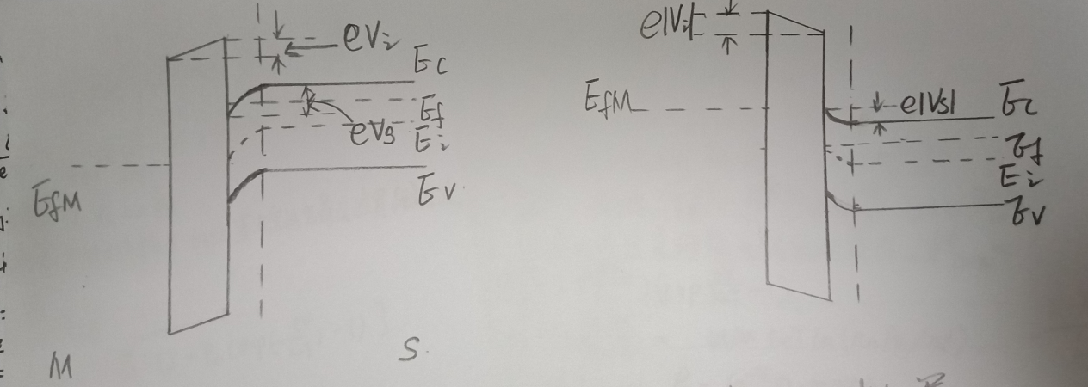

Vms>0, 半导体表面积累 -φB <Vms<0,半导体表面耗尽

【需要利用能带弯曲的原理去解释】

n型半导体积累意味着能带必然是下弯的，因此左边是正电荷，右边是负电荷，这样沿着电场线，电势降低但是电子的电势能增加，这样就是上弯

然后金属的费米能级和右侧半导体准中性区的费米能级的高低问题，左侧加了电压，电势升高，但是对于电子，能量降低，因此虽然是正向偏压，但是左边的Efm反而是下降了。

（2）和（3）

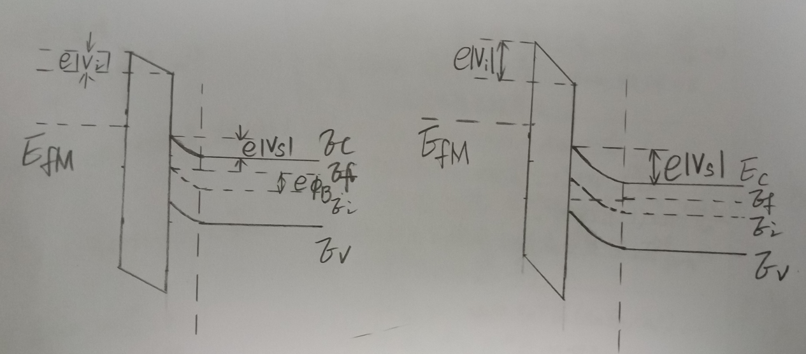

刚出弱强反型，Vms=-φB 刚出现强反型，Vms=-2φB

讨论：1）如果以ns 和ps 分别表示表面电子密度和空穴密度，Eis表示表面本征费米能级，则开始出现反型层的条件是：ns=ps或Eis=Ef。由于Eis=Ei-eVs，Ef=Ei+eφB，从而有Vs=-φB。即开始出现反型层的条件是表面势等于负的体内静电势。

2）出现强反型条件是：ps=n0，由于

从而得φs=-φB，故有Vs=φs-φB=-φB-φB=-2φB

【拓展】如何画p型半导体的有关图像?并做出讨论。

2、对于n型半导体，利用耗尽层近似，求出耗尽层宽度和空间电荷面密度 随表面势变化的公式。

**解答：**  解为，

，空间电荷面密度

3、利用载流子密度的基本公式

 和 ，

证明在表面空间电荷区中，载流子密度可以写成：

， 

式中和是体内的电子和空穴密度，是表面空间电荷区中的电势。

**解答：**证：



4、一个n型硅样品，电阻率为，试在开始出现强反型时（见下图），求出表面空间电荷区中恰好为本征点的位置与空间电荷区边界的距离。硅的相对介电常数，。

**解答：**

  

